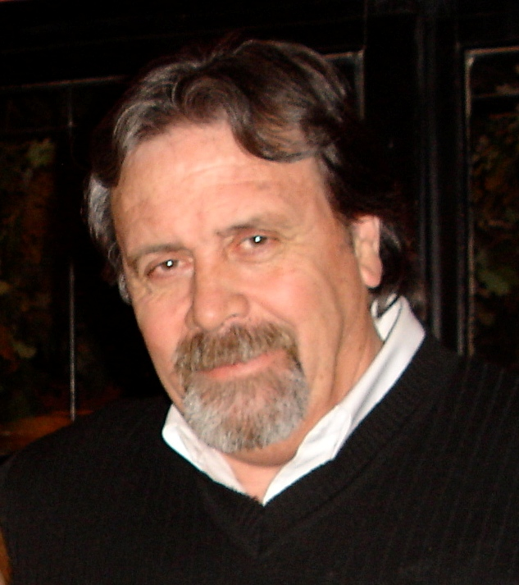

Horacio Alejandro Gomez
Ingeniero civil - Constructor(Builder)

Dirección: Ciudad de la Paz 461 piso 2 dpto D
CP: 1426 Capital Federal
Teléfono particular: 54-11-4553-8975
Celular: 54-9-11-3449-4447
15-3449-4447
Mail: ing-hgomez@hotmail.com
Alex-gomez@fibertel.com.ar

Perfil Profesional
Sólida experiencia en empresas multinacionales. Manejo de personal de obras en todas las áreas, dirección de obras. Conocimientos de nuevas tecnologías de la construcción, mantenimiento, reciclado. Experiencia en trabajos de hormigón. Trayectoria laboral en Sydney Australia.

Experiencia profesional
Constructora Nakon Sur S.A. 2011 -
Coordinador General de la Obra Hotel Arakur (Sheraton) Ushuaia Tierra del Fuego elaboracion y seguimientos de cronograma de obras.,Manejo de personal,Planificacion general de obra, Verificacion de las condiciones para la ejecucion de los proyectos de obra.– Republica Argentina.

Hop construcciones 2010
Responsable de inspección técnicas de obras en el nuevo Shooping Tortugas Open Mall área grupo Farabella (Sodimac) Ramal Pilar km 36.5 Pcia Buenos Aires – Argentina. Formando parte del equipo profesional para desempeñar como inspector técnico de obras
( ITO ) en la nuevas construcciones del grupo farabella (Sodimac)
Obra en Av libertador y Gral Paz (Carrefour) partido de Vicente Lopez –Argentina-

Grupo Delamo 2007 -2009
Integrante del equipo profesional para el gerenciamiento y dirección de obras comitentes grupos corporativos superintendencia control y coordinación general de emprendimientos y obra Av. San Martin y Av. Gral Paz, Pcia de Buenos Aires, Argentina.(sodimac chile).

Sodimac Villa Tesei Av Gob Vergara 1910 Partido de Hurlingham.

Güemes Construcciones Año 2007
Como Jefe de Obras en el reciclado y la nueva construcción del Club y Hotel Frances, en la primera etapa de la Obra Recoleta – Buenos Aires, Argentina.

Armstrong Group 2002 - 2006
Compania formada por:
L. Armstrong & Co. Pty Limited, Charlotte Street Belmore Pty Limited, Pamora Enterprises Pty Limited, Triumuirate Two Pty Limited. Directora Cristina Armstrong
Constructor (Foreman builder
Trabajé como constructor en el cargo de jefe de obra, con la responsabilidad del personal, mantenimiento, control de los materiales en la construcción de casas, centros comerciales y edificios para este grupo de constructoras.
Sydney-Australia

Mammoth Studios (Compania productora de cinematografica) 2001 – 2002
Constructor (builder)
El desarrolló como constructor (builder)para la construcción de una casa de gran dimensión, contraté y lideré al personal cumpliendo con los tiempos acordados en el proyecto.
Sydney- Australia

Jet Master Building Maintenance 1998 – 2001
Empresa dedicada al mantenimiento de edificios
Jefe de mantenimiento.
Mantenimiento de edificios y centros comerciales, a cargo de todo tipo de reparaciones, pinturas, electricidad, plomería y todo tipo de mantenimiento en general, lideraba un team aproximadamente de 100 personas. Era responsable del abastecimiento de los materiales en general.
Sydney -Australia

The University of Sydney área Internacional House 1992 – 1998
Encargado de mantenimiento.
Al desempeñar como ayudante del Building Manager (Michael Farrugia) en el área de mantenimiento de la Universidad.de Sydney (internacional house)Australia

Trade Set Compania Constructora 1987 - 1992
Asociado con el manager Peter Miric en la parte de mantenimiento, reparación y construcción. Sydney -Australia

Formación Académica
Ingeniero civil universidad de Buenos Aires
Fecha de expedición del titulo15 de marzo 1990 lugar Buenos Aires República Argentina
Título de Constructor (Foreman – Building)
Fecha de expedición del Título: Abril de 1992
Lugar: Sydney Estado de New South Wales . TAFE Sydney Institute. Australia
Certificado n° C387873 Australian Trades Construction Institute.

Formación complementaria
Curso de autocad – 2006 - 2008
Idiomas: ingles
ciudadania Argentina,Australiana,Chilena
passaports Australian,Chile and Argentine
Licencia internacional para conducir vehículos de 3 o mas ejes.
Licencia de conducir profesional (D1) Ciudad de Buenos Aires.
Estado civil: casado

